项目计划书

**目录**

1 项目概述 4

1.1 项目背景 4

1.2 项目目标 4

1.3 项目意义 5

2 项目范围 6

2.1 范围基准 6

2.2 项目范围管理计划 6

2.3 变更管理计划 7

2.4 工作分解结构（WBS） 8

2.5 活动清单 10

3 项目进度计划 17

3.1 主要阶段和里程碑 17

3.1.1 项目启动阶段 17

3.1.2 需求分析阶段 17

3.1.3 系统设计阶段 17

3.1.4 开发与实现阶段 17

3.1.5 测试与部署阶段 18

3.1.6 互动与社区建设阶段 18

3.1.7 数据收集与分析阶段 18

3.1.8 项目收尾阶段 19

3.2 项目进度网络图 19

3.3 项目进度表 22

3.4 项目日历 23

3.5 项目进度基准 26

4 项目成本计划 27

4.1 成本估算方法和依据 27

4.2 成本预算和分配 27

4.3 成本控制和跟踪 31

5 质量管理计划 33

5.1 质量目标和标准 33

5.2 质量控制方法和流程 33

5.3 质量审计和改进 34

6 项目资源计划 36

6.1 项目角色与责任 36

6.2 人员分配和调整 36

6.3 沟通管理计划 37

7 项目风险管理计划 38

7.1 风险列表 38

7.2 风险防范措施 39

7.3 风险处理措施 40

8 配置管理计划 42

8.1 配置项定义 42

8.1.1 软件配置项 42

8.1.2 硬件配置项 42

8.2 配置基线建立 43

8.3 配置标识 44

8.3.1 标识规则 44

8.3.2 配置项唯一标识符（UID） 45

8.4 版本控制 45

8.4.1 版本命名规范 45

8.4.2 版本库管理 46

8.5 配置项变更管理 47

9 项目采购计划 48

9.1 采购需求分析 48

9.2 采购策略 48

9.3 供应商选择与评估 49

9.4 合同管理 49

9.5 采购风险管理 49

10 项目验收标准与流程 51

10.1 验收标准 51

10.2 验收流程 51

10.3 验收责任分配 52

# 项目概述

## 项目背景

在当前信息爆炸的社会背景下，快速准确获取信息成为了人们的迫切需求，而传统的搜索引擎和问答平台往往无法满足这样的需求。因此，我们提出创建一个基于人工智能的问答网站，通过整合最新的大型语言模型API及针对性训练，提供高效、智能、便捷的问答服务。

同时，近年来，人工智能，特别是自然语言处理的发展，为实现这个目标提供了可能性。大型语言模型如GPT-4等，已经在各种问答场景中展示了它们强大的实力，但它们的能力并没有得到充分的应用。我们的项目将填补这个空白，让AI的力量为更多人服务。

此外，市场上现有的问答平台虽然多种多样，但总是存在一些问题，如存在大量无效回复或缺乏回复、针对性不足、内容质量参差不齐等。例如，在Stack Overflow上大约有28%的问题没有接受任何答案，而知名问答网站Quora上更是只有25%的问题得到了至少一个答案。这都反映了当前缺乏人工智能技术支持的问答社区普遍存在的问题。

而我们的项目将通过AI技术解决这些问题，打造一个全新的、用户友好的问答环境。

## 项目目标

本项目的主要目标是打造一个人工智能驱动的问答网站，通过整合最新的大型语言模型API及针对性训练，以满足用户在各个领域中的信息需求。

具体目标包括：

* 提供智能、精准的问答服务。利用大型语言模型进行针对性训练，以及基于标签的智能问题分类，为用户的问题提供精准且专业的回答。
* 提供良好的互动功能。用户可对AI的回答进行评价，给予其正向或负向反馈，为AI的进一步针对性训练提供指导。除此之外，用户也可进行点赞、收藏、分享和推荐等常规操作。
* 提供用户友好的界面。打造易于使用，美观大方的网站界面，提供愉悦的用户体验。
* 个性化推荐。根据用户的浏览历史和喜好，推荐他们可能感兴趣的问题和答案。
* 严格的内容审核机制。建立一套内容审核系统，确保问答内容的健康、正向和安全。

## 项目意义

本项目的实施将推动问答服务的进步，让获取信息变得更加智能、高效。其将以人工智能为核心，构建一个全新的问答生态，进一步提升人工智能在日常生活中的应用水平。

具体来说，本项目具有以下意义：

* **填补空白市场。**如前所述，当前不少问答社区在为用户提供有效回答方面普遍存在问题。而本项目利用AI技术，通过对每个问题以标签形式自动分类，可以快速、有效地为用户提供满足需求的解答。
* **提供快速精准的回答。**得益于大语言模型卓越的响应速度，基于AI回答的问答社区能够提供即时的问答服务，同时可以将回答质量位置在一个相对较高的水平，且很少包含恶意。
* **拓展数据来源。**当前大语言模型的训练语料主要来自于各大社交平台及搜索引擎。而基于AI的问答网站可以提供更多的语料细节，同时也能够为AI模型的进一步训练提供更加丰富多样的数据来源，有助于模型的不断优化和提高。

# 项目范围

## 范围基准

在本项目中，范围基准主要包括以下几个部分：

**输出：**本项目的主要输出为一个人工智能驱动的问答网站，网站包括但不限于问答、搜索、个性化推荐等功能，以及一个用户友好的界面和严格的内容审核机制。

**功能：**

* 问答服务：用户可以在该平台上提出问题，并通过AI回答解决问题。
* 问题分类：基于标签的智能问题分类，为用户的问题提供精准且专业的回答。
* 用户互动：用户可以对AI的回答进行评价，给予其正向或负向反馈，为AI的进一步针对性训练提供指导。
* 个性化推荐：根据用户的浏览历史和喜好，推荐他们可能感兴趣的问题和答案。
* 内容审核：建立一套内容审核系统，确保问答内容的健康、正向和安全。

**目标：**

* 提供一个满足用户在各个领域中的信息需求的问答平台。
* 提供一个高效、智能、便捷的问答服务，节省用户的时间和精力。
* 利用AI模型提供更准确、专业的答案，优化用户体验。
* 填补当前问答社区普遍存在的问题，提供一个全新的、用户友好的问答环境。

## 项目范围管理计划

以下是我们的项目范围管理计划：

**范围确定：**在项目开始阶段，我们将和项目干系人一起确定项目的详细范围，除上述提到的范围基准包括的项目主要输出、目标和功能外，还包含所有可能的实施细节。

**范围分解：**我们将使用工作分解结构（WBS）工具来将项目范围分解为更小、更易于管理的部分。这将帮助我们更好地理解项目的需求，并制定更准确的时间和预算估计。

**范围核实：**在项目执行过程中，我们将定期进行范围核实，以确保我们的工作始终符合项目范围基准。范围核实的结果将被记录，并用于项目进度和质量的评估。

**范围控制：**我们将使用变更管理计划来控制项目范围的变更。任何影响项目范围的变更都需要通过正式的变更控制过程，包括变更请求的提出、评审、批准和实施。

以上就是我们的项目范围管理计划。通过这个计划，我们希望能够更有效地管理项目范围，从而保证项目的成功完成。

## 变更管理计划

以下是我们的变更管理计划：

**变更识别：**在项目过程中，任何可能影响项目范围、时间、成本或质量的变更都需要被识别并记录下来。变更可以来自项目团队、干系人或外部环境的变化。

**变更请求：**任何要求变更项目范围的请求都需要以书面形式提交，按照统一的变更请求模板编写，并包含详细的变更描述、原因以及可能的影响。所有的变更请求都需要记录在变更日志中。

**变更评审：**提交的变更请求将被项目管理团队评审，包括评估变更的影响、风险和收益。如果必要，还需要征求其他干系人的意见。

**变更决策：**根据变更评审的结果，项目管理团队将决定是否批准变更请求。批准的变更请求将导致项目范围基准的更新，并需要在项目团队和干系人中进行通报。

**变更实施：**批准的变更请求需要被整合到项目计划中，并由项目团队执行。变更的实施过程需要被监控和控制，以确保其按照计划进行。

以上就是我们的变更管理计划。通过这个计划，我们希望能够更有效地处理项目中的变更，从而降低变更对项目的负面影响。

## 工作分解结构（WBS）

下为本项目的工作分解结构表。

1 项目启动 (1周)

1.1 项目筹备 (2天)

1.2 项目立项 (1天)

1.3 团队组建 (2天)

2 需求分析 (2周)

2.1 功能需求分析 (4天)

2.2 技术需求分析 (4天)

2.3 用户需求分析 (4天)

3 系统设计 (3周)

3.1 架构设计 (1周)

3.2 UI/UX设计 (1周)

3.3 内容审核机制设计 (3天)

3.4 个性化推荐算法设计 (4天)

4 开发与实现 (8-12周)

4.1 前端开发 (4-6周)

4.2 后端开发 (4-6周)

4.3 AI模型训练与集成 (3周)

4.3.1 选择预训练模型 (2天)

4.3.2 针对性训练 (1周)

4.3.3 模型优化 (4天)

4.3.4 集成至平台 (3天)

4.4 内容审核机制实现 (2周)

4.4.1 人工审核流程与规范 (3天)

4.4.2 自动审核技术实现 (1周)

4.5 个性化推荐算法实现 (2周)

5 测试与部署 (3-4周)

5.1 单元测试 (1周)

5.2 集成测试 (1周)

5.3 系统测试 (1周)

5.4 用户验收测试 (3天)

5.5 部署上线 (2天)

6 互动与社区建设 (持续)

6.1 互动功能设计与实现 (2周)

6.2 社区运营策略制定 (1周)

6.3 用户反馈收集与处理 (持续)

7 数据收集与分析 (持续)

7.1 数据收集策略制定 (1周)

7.2 数据处理与分析 (持续)

7.3 模型训练与优化 (持续)

8 项目收尾 (1周)

8.1 项目总结 (2天)

8.2 经验教训总结 (2天)

8.3 后续改进计划 (2天)

8.4 项目文档整理 (1天)

值得注意的是，该工作分解结构表并非所有内容都必须按照线性方式规划。其中许多内容可以同时进行。这将在之后的进度规划中详细阐释。

## 活动清单

下面是本项目的活动清单。

**1 项目启动 (1周)**

1.1 项目筹备 (2天)

* 收集相关背景资料和信息
* 准备项目启动会议材料
* 发送项目启动会议邀请

1.2 项目立项 (1天)

* 准备立项报告
* 提交立项报告
* 获取立项批准

1.3 团队组建 (2天)

* 确定项目团队结构
* 招聘和选拔团队成员
* 建立团队沟通渠道

**2 需求分析 (2周)**

2.1 功能需求分析 (4天)

* 收集功能需求
* 分析和确认功能需求
* 编写功能需求文档

2.2 技术需求分析 (4天)

* 确定技术需求
* 确定技术解决方案
* 编写技术需求文档

2.3 用户需求分析 (4天)

* 收集用户反馈和建议
* 分析和理解用户需求
* 编写用户需求文档

**3 系统设计 (3周)**

3.1 架构设计 (1周)

* 设计系统架构图
* 确定各个组件的接口和交互方式
* 编写架构设计文档

3.2 UI/UX设计 (1周)

* 设计系统界面布局
* 设计界面交互方式
* 创建界面设计模型

3.3 内容审核机制设计 (3天)

* 设计人工审核流程
* 设计自动审核技术方案
* 编写审核机制设计文档

3.4 个性化推荐算法设计 (4天)

* 确定推荐算法方案
* 设计推荐算法模型
* 编写推荐算法设计文档

**4 开发与实现 (8-12周)**

4.1 前端开发 (4-6周)

* 编写前端代码
* 实现前端界面和交互
* 对前端代码进行测试和调试

4.2 后端开发 (4-6周)

* 编写后端代码
* 实现后端数据处理和接口
* 对后端代码进行测试和调试

4.3 AI模型训练与集成 (3周)

* 选择预训练模型
* 准备训练数据
* 训练和优化模型
* 集成模型至平台

4.4 内容审核机制实现 (2周)

* 实现人工审核流程
* 实现自动审核技术
* 测试和优化审核机制

4.5 个性化推荐算法实现 (2周)

* 编写推荐算法代码
* 实现推荐算法
* 测试和优化推荐算法

**5 测试与部署 (3-4周)**

5.1 单元测试 (1周)

* 编写单元测试用例
* 执行单元测试
* 解决单元测试中出现的问题

5.2 集成测试 (1周)

* 编写集成测试用例
* 执行集成测试
* 解决集成测试中出现的问题

5.3 系统测试 (1周)

* 编写系统测试用例
* 执行系统测试
* 解决系统测试中出现的问题

5.4 用户验收测试 (3天)

* 准备用户验收测试环境和数据
* 指导用户进行验收测试
* 收集并解决用户反馈的问题

5.5 部署上线 (2天)

* 准备生产环境
* 部署系统到生产环境
* 检查和确认系统正常运行

**6 互动与社区建设 (持续)**

6.1 互动功能设计与实现 (2周)

* 设计互动功能
* 实现互动功能
* 测试和优化互动功能

6.2 社区运营策略制定 (1周)

* 确定社区运营目标
* 制定社区运营策略
* 准备社区运营资源和工具

6.3 用户反馈收集与处理 (持续)

* 收集用户反馈
* 分析用户反馈
* 对反馈进行跟进处理

**7 数据收集与分析 (持续)**

7.1 数据收集策略制定 (1周)

* 确定需要收集的数据类型
* 制定数据收集策略
* 准备数据收集工具

7.2 数据处理与分析 (持续)

* 对收集的数据进行处理和清洗
* 对处理后的数据进行分析
* 提供数据分析报告

7.3 模型训练与优化 (持续)

* 使用新数据对模型进行再训练
* 根据模型表现进行参数调整和优化
* 对比并选择最优模型版本

**8 项目收尾 (1周)**

8.1 项目总结 (2天)

* 编写项目总结报告
* 对项目成果进行展示
* 提交项目总结报告

8.2 经验教训总结 (2天)

* 收集项目经验和教训
* 编写经验教训总结报告
* 分享和讨论经验教训

8.3 后续改进计划 (2天)

* 根据项目总结和经验教训确定改进方向
* 制定改进计划
* 提交改进计划

8.4 项目文档整理 (1天)

* 整理项目文档
* 对项目文档进行归档
* 提交项目文档

# 项目进度计划

## 主要阶段和里程碑

### 项目启动阶段

* 项目筹备完成：收集相关资料、准备会议材料，并发送项目启动会议邀请。
* 项目立项批准：准备并提交立项报告，获取立项批准。

### 需求分析阶段

* 功能需求确认：收集、分析和确认功能需求，编写功能需求文档。
* 技术需求确定：确定技术需求和解决方案，编写技术需求文档。
* 用户需求分析：收集用户反馈和建议，分析用户需求，编写用户需求文档。

### 系统设计阶段

* 架构设计完成：设计系统架构图，确定组件接口和交互方式，编写架构设计文档。
* UI/UX设计完成：设计系统界面布局和交互方式，创建界面设计模型。
* 内容审核机制设计完成：设计人工审核流程和自动审核技术方案，编写审核机制设计文档。
* 个性化推荐算法设计完成：确定推荐算法方案，设计推荐算法模型，编写推荐算法设计文档。

### 开发与实现阶段

* 前端开发完成：编写前端代码，实现前端界面和交互，进行测试和调试。
* 后端开发完成：编写后端代码，实现数据处理和接口，进行测试和调试。
* AI模型训练与集成完成：选择预训练模型，准备训练数据，进行模型训练、优化和集成至平台。
* 内容审核机制实现完成：实现人工审核流程和自动审核技术，进行测试和优化。
* 个性化推荐算法实现完成：编写推荐算法代码，实现推荐算法，进行测试和优化。

### 测试与部署阶段

* 单元测试完成：编写并执行单元测试用例，解决单元测试中的问题。
* 集成测试完成：编写并执行集成测试用例，解决集成测试中的问题。
* 系统测试完成：编写并执行系统测试用例，解决系统测试中的问题。
* 用户验收测试完成：准备测试环境和数据，指导用户进行验收测试，解决用户反馈的问题。
* 系统部署上线：准备生产环境，部署系统，确保正常运行。

### 互动与社区建设阶段

* 互动功能设计与实现完成：设计并实现互动功能，进行测试和优化。
* 社区运营策略制定完成：确定社区运营目标，制定运营策略，准备运营资源和工具。
* 用户反馈收集与处理持续进行：持续收集和分析用户反馈，跟进处理。

### 数据收集与分析阶段

* 数据收集策略制定完成：确定需要收集的数据类型，制定数据收集策略，准备数据收集工具。
* 数据处理与分析持续进行：对收集的数据进行处理和清洗，进行数据分析，提供数据分析报告。
* 模型训练与优化持续进行：使用新数据进行模型训练和优化，选择最优模型版本。

### 项目收尾阶段

* 项目总结完成：编写项目总结报告，展示项目成果，并提交总结报告。
* 经验教训总结完成：收集项目经验和教训，编写总结报告，并进行分享和讨论。
* 后续改进计划确定：根据总结和经验教训确定改进方向，制定改进计划，并提交计划。
* 项目文档整理完成：整理和归档项目文档，并进行提交。

## 项目进度网络图

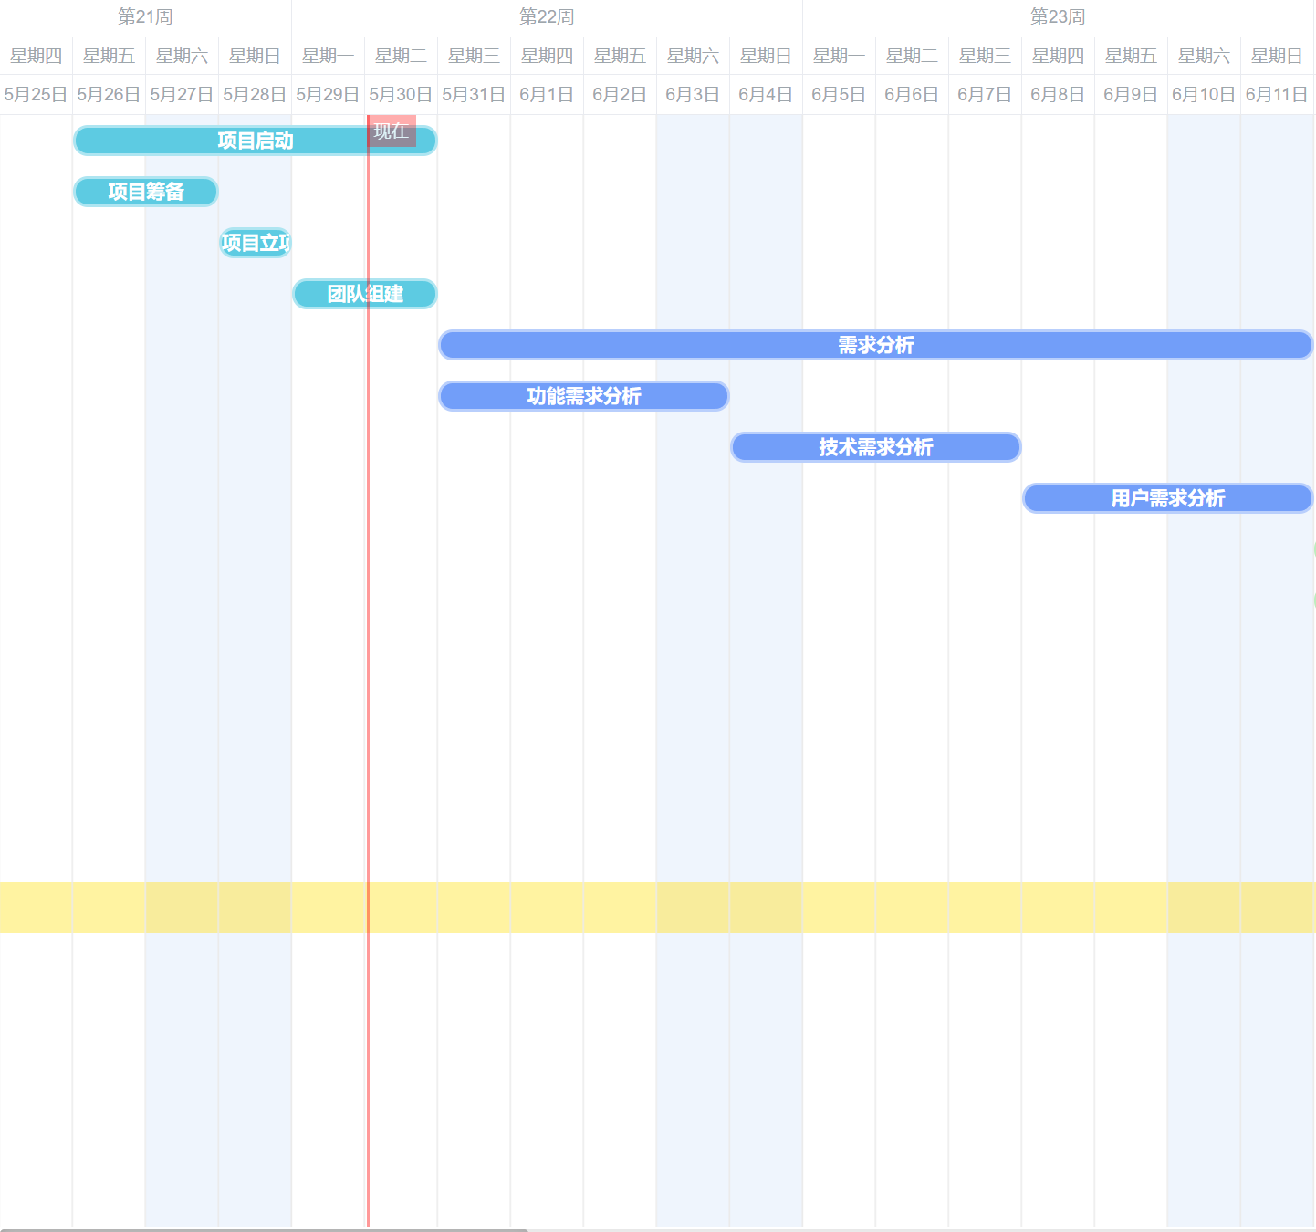

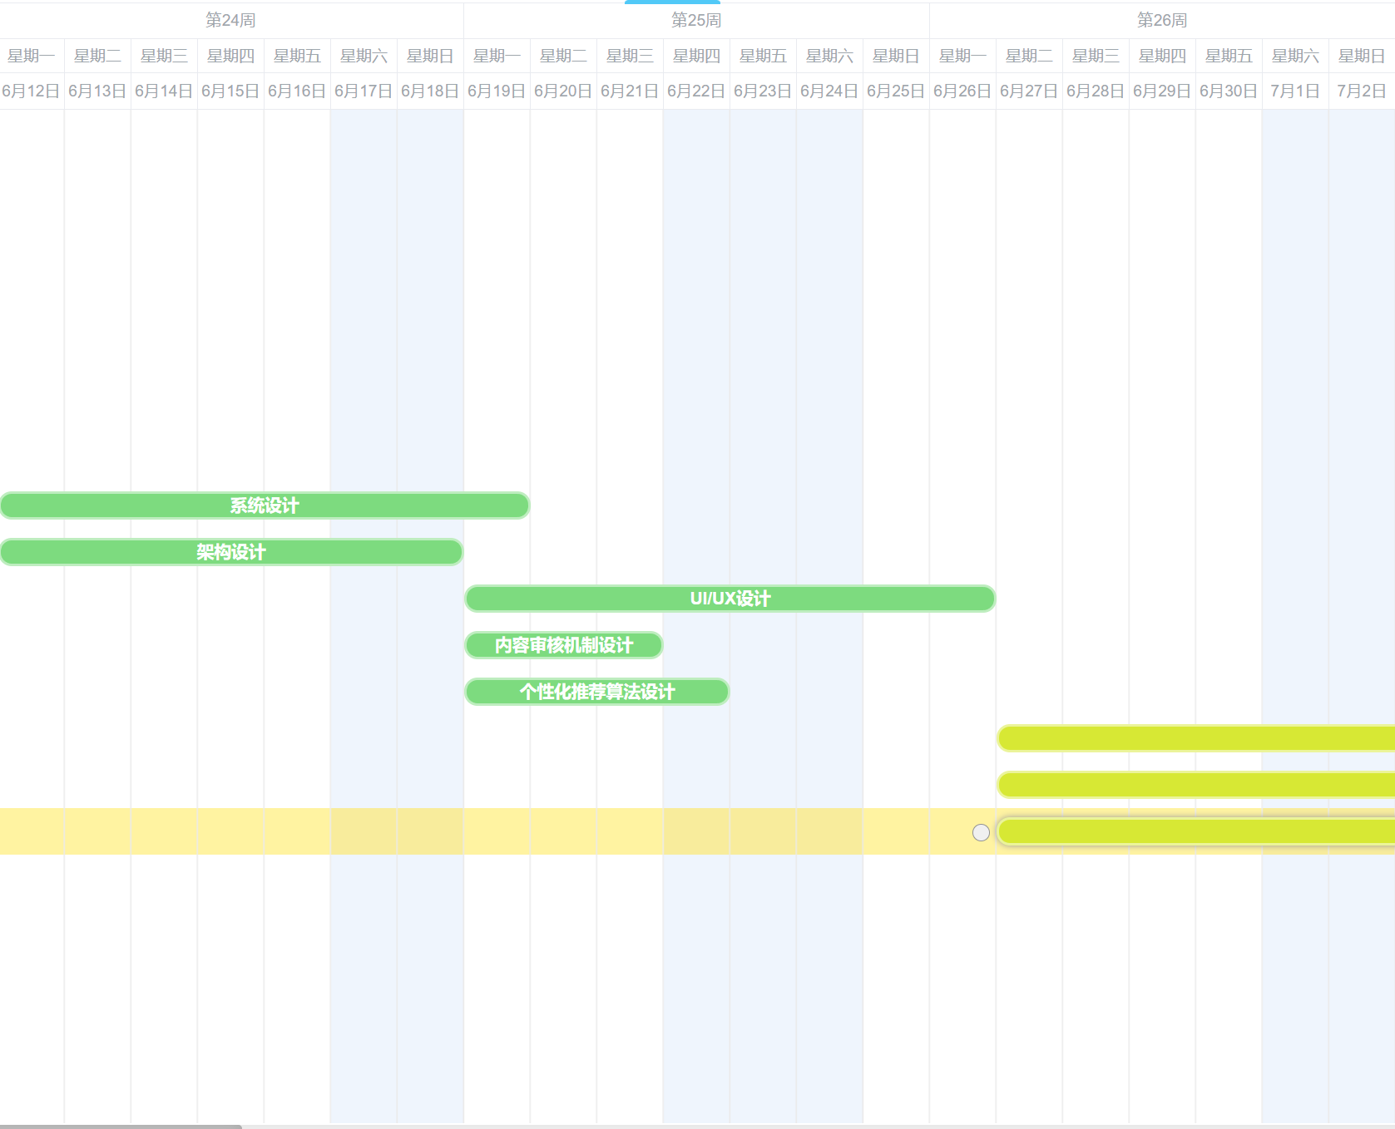

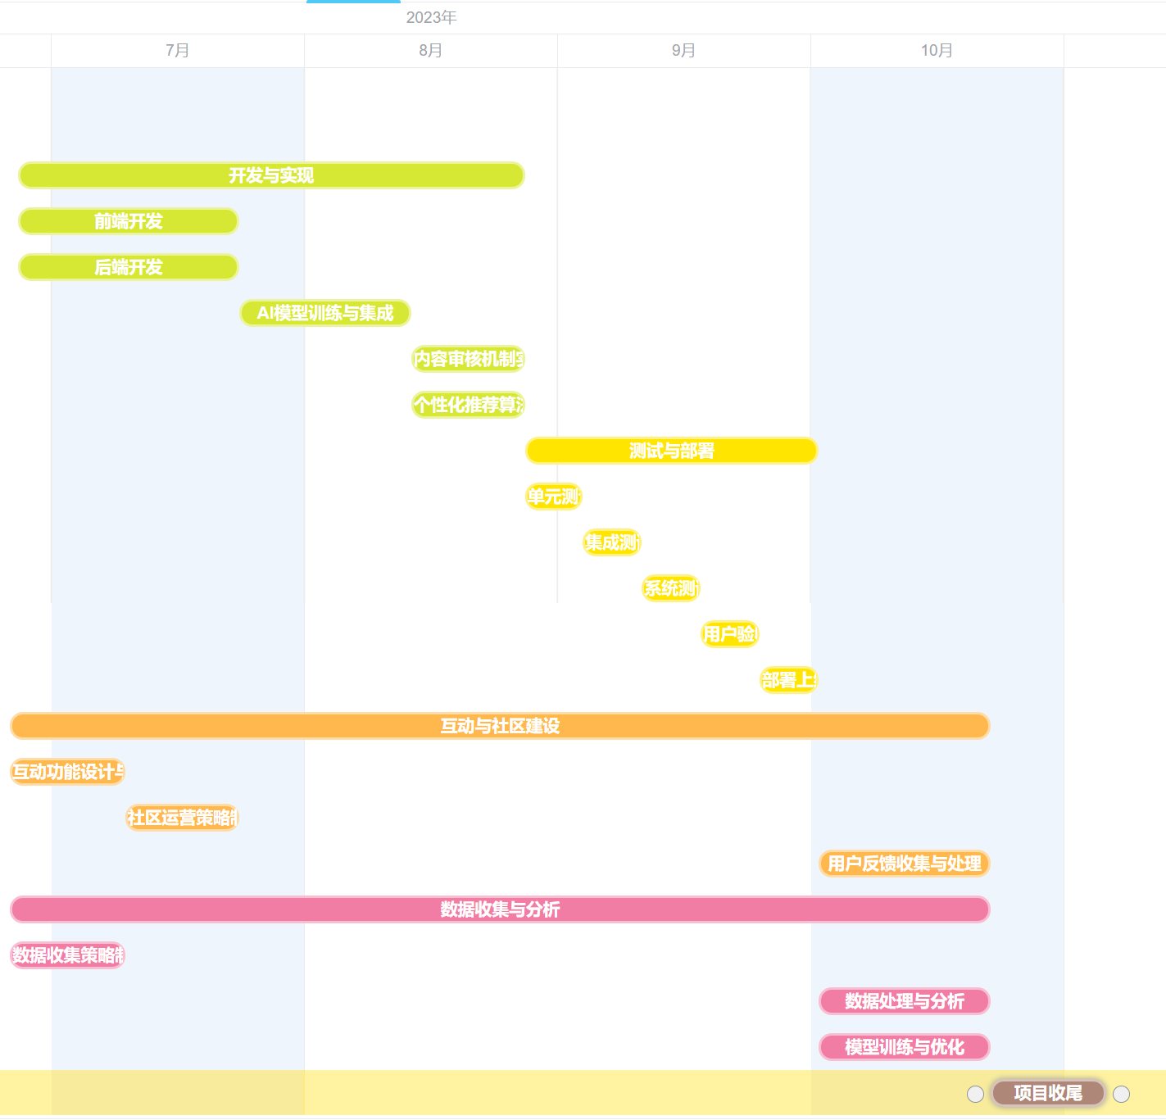

## 项目进度表

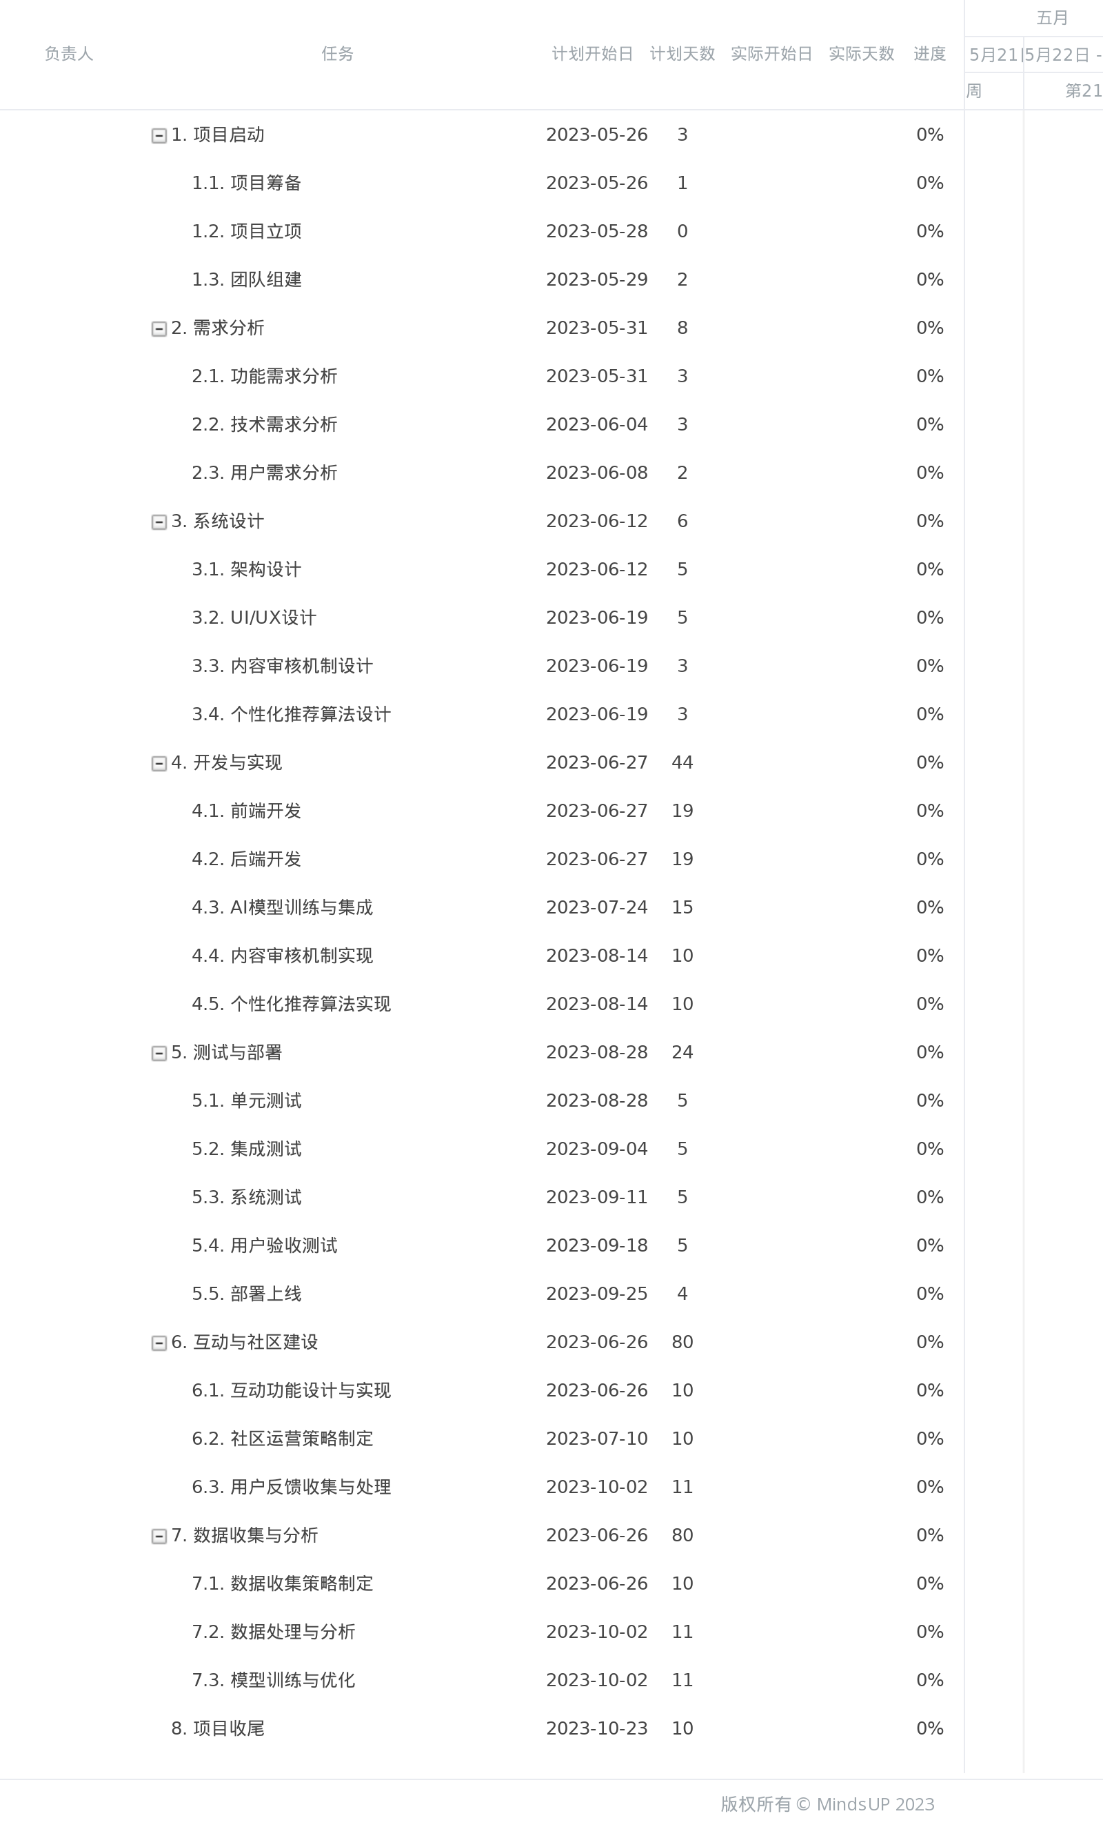

## 项目日历

第1周：

- 项目准备 (2天)

- 项目启动 (1天)

- 团队组建 (2天)

第2周：

- 收集功能需求 (4天)

- 确定技术需求 (4天)

第3周：

- 收集用户反馈 (4天)

第4周：

- 系统架构设计 (1周)

第5周：

- UI/UX设计 (1周)

第6周：

- 内容审核机制设计 (3天)

- 个性化推荐算法设计 (4天)

第7-12周：

- 前端开发 (4-6周)

- 后端开发 (4-6周)

第13-15周：

- AI模型训练与集成 (3周)

第16-17周：

- 实现内容审核机制 (2周)

第18-19周：

- 实现个性化推荐算法 (2周)

第20周：

- 单元测试 (1周)

第21周：

- 集成测试 (1周)

第22周：

- 系统测试 (1周)

第23周：

- 用户验收测试 (3天)

- 系统部署上线 (2天)

第24-25周：

- 设计与实现互动功能 (2周)

第26周：

- 社区运营策略制定 (1周)

第27周起：

- 收集和处理用户反馈 (持续进行)

整个项目期间：

- 制定数据收集策略 (1周)

- 处理和分析收集的数据 (持续进行)

- 模型训练和优化 (持续进行)

第28周：

- 编写项目总结报告 (2天)

- 总结项目经验教训 (2天)

- 制定后续改进计划 (2天)

- 整理项目文档 (1天)

这是一个简化版的项目日历，实际项目持续时间可能会因资源可用性、依赖关系和其他因素而有所不同。为了更准确地表示项目进度，可能需要进行调整。

**综上，我们的项目耗时6个月左右，视情况可延长2个月左右，工期6-8个月。在此之后涉及时间的估算以6个月为准。视估算方式的不同，时间估算结果为6-8个月都在误差的接受范围之内。**

## 项目进度基准

项目进度基准是指在项目启动阶段确定的预期项目进度，用作后续项目进展的衡量标准。以下是项目进度基准的描述：

项目启动后的第2周，完成项目筹备和项目立项活动。

项目筹备阶段包括收集相关背景资料和信息、准备项目启动会议材料以及发送项目启动会议邀请。

项目立项阶段包括准备立项报告、提交立项报告并获取立项批准。

根据项目进度基准，项目在启动后的第2周应该完成项目筹备和项目立项活动。这些活动的完成将为项目的后续阶段提供基础，并为团队提供明确的目标和方向。

# 项目成本计划

## 成本估算方法和依据

成本估算方法和依据：

专家判断：通过请教相关领域的专家，利用他们的经验和知识对项目成本进行估算。专家判断通常基于类似项目的历史数据和专家的直觉判断。

类比估算：将当前项目与过去类似的已完成项目进行比较，根据其成本数据进行估算。这种方法适用于项目具有相似特征和规模的情况。

参数估算：根据项目的特定参数和指标，如工作量、资源需求、工时等，结合相关数据进行成本估算。这可以通过建立数学模型或使用估算工具来实现。

三点估算：使用最乐观、最悲观和最可能的情景，对项目成本进行估算。通过对这些不同情景的权重进行加权平均，得出成本的估算值。

底向上估算：将项目划分为较小的工作包或任务，并对每个工作包进行成本估算。然后将这些估算值汇总得出整体项目成本。这种方法通常更详细和精确，但需要更多的时间和努力。

成本估算依据可以包括以下因素：

项目需求和范围：对项目所需资源、材料和服务进行明确定义和规划，以便对成本进行估算。

人力资源：估算项目所需的人员数量、工时和薪酬成本。

物资和设备：估算所需的物资和设备的采购或租赁成本。

外部服务：估算与外部供应商或承包商合作的成本，如外包服务、咨询费用等。

风险和储备：考虑项目风险和不确定性因素，预留一定的成本储备。

## 成本预算和分配

根据项目的规模和需求，以下是针对本项目的成本预算和分配的具体数字：

**人力资源成本：**

项目经理：1名，年薪100,000美元

AI专家/数据科学家：2名，年薪120,000美元/人

软件工程师：2名，年薪90,000美元/人

数据工程师：1名，年薪100,000美元

UI/UX设计师：1名，年薪80,000美元

内容审核专家：1名，年薪70,000美元

运维工程师：1名，年薪70,000美元

总计人力资源成本：420,000美元

**物资采购成本：**

服务器和硬件设备：预计采购成本为30,000美元。

软件许可费用：预计采购成本为20,000美元。

办公用品和设备：预计采购成本为5,000美元。

总计物资采购成本：30,000 + 20,000 + 5,000 = 55,000美元。

外部服务成本：

咨询顾问费用：预计为项目提供咨询服务的顾问费用为15,000美元。

市场调研和用户调查费用：预计为市场调研和用户调查活动的外部服务费用 为10,000美元。

总计外部服务成本：15,000 + 10,000 = 25,000美元。

**数据收集和处理成本：**

50000美元（数据清洗流程开发） + 10000美元（缺失值处理） + 5000美 元（数据去重和重复值处理） + 7500美元（数据规范化和转换） + 2500 美元（数据质量评估） + 5000美元（数据异常值检测） = 80000美元

10,000美元（数据存储基础设施费用） + 5,000美元（数据备份和冗余费 用） + 5,000美元（数据清理和维护工时成本） + 5,000美元（数据安全 和隐私保护费用） = 25,000美元/月

总计：230000美元

**AI模型开发和训练成本：**

20,000美元（数据采集团队成本） + 20,000美元（数据隐私保护和合规性 成本） + 5,000美元 （数据标注团队成本）+ 10,000美元（数据扩充和增 强技术成本）

= 55,000美元/月

16000美元（模型开发人员成本） + 5000美元（计算资源成本） + 2000 美元（数据集和外部资源成本） + 4000美元（模型评估和优化成本）

= 27000 美元/月

9000美元（部署人员成本） + 6000美元（云服务费用） + 4500美元（模 型集成和部署成本） + 3500美元（系统维护和监控成本）

= 23000美元/月

总计：105000美元/月

**网站和服务器维护成本：**

6000美元（网站维护成本） + 7000美元（服务器维护成本） + 6500美元 （监控成本） + 300美元（数据备份成本） + 1000美元（安全性和防护措 施成本） = 20800美元/月

内容审核和管理的每年总计成本为：

5000美元（内容审核工具成本） + 144,000美元（审核人员成本） + 50,000 美元（内容审核流程和系统开发成本） + 10,000美元（版权管理成本） + 4000 美元（举报处理成本） + 5000美元（更新和培训成本） = 218,000美元/ 年

240,000美元（用户支持团队成本） + 108,000美元（社区管理人员成本） + 91,200美元（社区运营成本） + 4200美元（用户反馈和建议处理成本） + 50,000美元（社区活动和奖励成本） + 5000美元（数据分析和社区报告 成本） = 498,400美元/年

开发周期：6个月

总计：48300美元

**硬件成本：**70,500美元

**其他成本：**

差旅和交通费用：预计差旅和交通费用为5,000美元。

培训和培训材料费用：预计培训和培训材料的费用为8,000美元。

总计其他成本：5,000 + 8,000 = 13,000美元。

**总成本预算：**

人力资源成本总计：420,000美元。

物资采购成本总计：55,000美元。

外部服务成本总计：25,000美元。

数据采集和处理成本：230000美元

AI模型成本：630000美元

运营和维护成本：48300美元

其他成本总计：13,000美元。

项目的总成本预算为420,000美元 + 55,000美元 + 25,000美元 + 230,000美元 + 630,000美元 + 48,300美元 + 13,000美元 + 70,500美元 = **1,491,800美元**

## 成本控制和跟踪

**定义成本基准**

确定项目的总预算为 $2,000,000。

制定项目的成本基准作为预算参考点。

**成本估算和报告**

每月底对项目的成本进行估算和报告。

项目团队成员提供实际支出和工时记录。

每个成本项目的预算和实际成本进行比较，生成成本报告。

**成本变更管理**

如果出现额外费用或成本调整的情况，必须经过变更管理程序。

提交变更请求，包括详细的成本变更理由和影响评估。

变更请求经过审批后，更新成本基准和相关文档。

**成本控制措施**

监控实际成本和预算成本之间的差异。

如果成本超出预算，立即采取纠正措施，例如寻找成本节约的机会或重新评估资源分配。

管理资源利用率，确保资源的有效利用和合理分配。

控制范围变更，避免额外工作和成本增加。

风险管理，及时识别和应对可能对成本产生影响的风险。

**成本跟踪工具**

使用专业的项目管理软件或电子表格来记录和跟踪成本数据。

创建成本跟踪表，包括每个成本项目的预算、实际成本和差异。

定期更新成本跟踪表，并根据需要生成相关报告。

**成本审计**

每季度进行成本审计，确保成本数据的准确性和可靠性。

检查成本估算的依据和准确性。

评估成本控制措施的有效性，并提出改进建议。

# 质量管理计划

## 质量目标和标准

本项目的质量目标是提供一个高质量、稳定、可靠、功能完备的人工智能驱动的问答网站。**质量目标**有以下几个方面：

1. 用户体验：用户可以在网站上方便、快捷地获得准确的答案和专业的建议，同时享受到友好、舒适的使用体验。
2. 系统的可用性：网站必须保证高可用性，最大程度地减少停机时间和故障发生的可能性。
3. 数据的准确性：AI模型必须有高准确性，能够提供正确、专业的答案。
4. 安全性：必须确保问答平台的安全性，保护用户和网站的信息不受到非法的访问、篡改和破坏。

**质量标准**

本项目的质量标准包括以下几个方面：

1. 用户体验：用户可以在3秒之内获得答案，网站的界面友好，易于使用。
2. 系统的可用性：网站的可用性达到99.9%，故障率不超过0.1%。
3. 数据的准确性：AI模型的准确率不能低于95%。
4. 安全性：建立完备的安全机制，保护用户和网站的信息不受到非法的访问、篡改和破坏。

以上是本项目的质量目标和标准，我们将按照这些目标和标准进行质量管理，确保项目的成功实施。

## 质量控制方法和流程

为了确保项目的质量，我们将采用以下质量控制方法和流程：

1. 代码审查：对开发人员编写的代码进行严格的审查，确保代码符合编码规范，具有良好的可读性，可维护性和可扩展性。
2. 单元测试：对编写的代码进行单元测试，确保功能的正确性，避免引入新的错误。
3. 集成测试：对系统的各个模块进行集成测试，确保系统的各个模块之间的协作正常，避免出现兼容性问题。
4. 系统测试：对整个系统进行测试，包括功能测试、性能测试、安全测试等，确保整个系统能够正常运行，性能达到要求，安全性能满足标准。
5. 内部审计：定期对系统进行内部审计，确保系统的安全性和性能达到标准，同时发现并解决潜在的问题。
6. 外部审计：定期邀请第三方机构进行外部审计，确保系统的安全性和性能达到标准，同时发现并解决潜在的问题。
7. 用户反馈：对用户的反馈进行收集和分析，及时发现并解决用户遇到的问题，提高用户体验。

以上是我们的质量控制方法和流程，我们将定期对项目进行质量控制和测试，确保项目的质量和成功实施。

## 质量审计和改进

为了持续改进项目的质量，我们将采取以下措施：

1. 定期进行质量审计：定期对项目的质量进行审计，对项目中存在的问题和缺陷进行分析和评估，并制定改进计划。
2. 改进计划的制定和实施：根据质量审计的结果，制定相应的改进计划，并及时实施。改进计划包括修复缺陷、优化代码、更新技术方案等。
3. 技术更新和升级：随着技术的不断发展，我们将不断更新和升级技术方案，以确保项目的质量和性能能够满足不断变化的需求。
4. 培训和知识共享：定期组织培训和知识共享活动，提高开发人员的技术水平和质量意识，促进团队的协作和创新。

# 项目资源计划

## 项目角色与责任

1. 项目经理：负责项目的整体规划、组织、协调和管理，确保项目的进度、质量和成本控制。
2. 技术经理：负责技术方案的制定和实施，确保项目能够满足技术和性能要求。
3. 开发人员：负责编写代码、测试和维护系统，确保系统的功能和性能满足要求。
4. 测试人员：负责对系统进行测试，包括单元测试、集成测试和系统测试，确保系统的功能和性能符合要求。
5. 项目管理员：负责项目的文件、文档和信息的管理，确保项目信息的准确性和可靠性。
6. 用户代表：负责与用户沟通，收集用户需求和反馈，确保项目能够满足用户的需求和期望。
7. 第三方机构：负责对系统进行外部审计，确保系统的安全性和性能达到标准。

以上是我们项目中的角色和责任，每个角色都有明确的职责和任务，以确保项目的顺利实施和成功交付。

## 人员分配和调整

1. 人员分配：根据项目需要和人员的专业能力和经验，合理分配人员到各个角色和任务中，以确保项目的顺利实施和成功交付。
2. 人员培训：定期组织培训和知识共享活动，提高开发人员的技术水平和质量意识，促进团队的协作和创新。
3. 人员调整：根据项目的进展和需求，及时调整人员的分配和任务，以确保项目的进度和质量控制。
4. 增补人员：如果项目需要新增人员，我们将根据项目需求和人员的专业能力和经验，及时增补人员，以确保项目的顺利实施和成功交付。

以上是我们的人员分配和调整计划，我们将根据项目的实际情况，灵活运用这些措施，确保项目的顺利实施和成功交付。

## 沟通管理计划

为了确保项目的沟通顺畅和有效，我们将执行以下措施：

1. 确定沟通目标：明确沟通的目的和目标，确定需要沟通的内容和对象。
2. 确定沟通方式：根据沟通目标和对象的特点，选择合适的沟通方式，包括口头沟通、书面沟通、会议、报告等。
3. 确定沟通频率：根据项目的进展和需求，明确沟通的时间和频率，确保沟通的及时性和有效性。
4. 确定沟通内容：沟通内容应该准确、清晰、全面和及时，包括项目进展、问题和风险、决策和变更等。
5. 确定沟通对象：明确沟通对象的身份、职责和利益关系，确保沟通的针对性和有效性。
6. 确定沟通方式和工具：根据沟通方式和对象的特点，选择合适的沟通工具，包括电子邮件、电话、会议软件等。
7. 确定沟通记录和存档：记录沟通内容和结果，存档沟通记录和文件，以备后续参考和查阅。

以上是我们的沟通管理计划，我们将根据项目的实际情况，灵活运用这些措施，确保项目沟通顺畅和有效，提高项目的成功率。

# 项目风险管理计划

## 风险列表

以下是我们在AI平台项目中可能面临的一些主要风险：

* 技术风险：

技术风险是在AI平台项目中可能面临的主要风险之一。由于该平台需要使用人工智能技术，如果开发团队没有足够的经验和专业知识，可能会导致技术实现难度过高或无法满足用户需求。

此外，由于AI技术的不断发展，新的算法和模型不断涌现，但是这些新技术在实际应用中可能会带来一些挑战。例如，算法可能不准确或模型可能过拟合，这些问题可能会导致平台性能下降或无法正常工作，从而影响用户体验和业务运营。为了应对技术风险，项目团队需要雇用经验丰富的AI开发人员和数据科学家，对技术进行评估，并与专业咨询公司合作，以识别和解决潜在的技术问题。

* 时间风险：

时间风险是在AI平台项目中可能面临的另一个主要风险。由于该项目需要的开发时间较长，如果无法按计划完成，可能会导致项目延误或超出预算。

此外由于一些不可控因素，例如开发人员离职或硬件设备故障等，可能会导致开发进度延迟。项目进度延迟可能会影响项目质量、成本和可交付物，并对项目的成功产生负面影响。为了应对时间风险，项目团队需要制定详细的项目计划和时间表，并对项目进展进行持续监控和评估。同时，与开发人员和利益相关者之间的沟通也非常重要，以及时解决和协调可能的延迟问题。

* 用户需求变更风险：

用户需求变更风险是一个常见的风险，特别是在长期的AI平台项目中。在项目的不同阶段，用户需求可能会发生变化，例如用户需要新的功能或更改现有功能。这可能会导致我们需要重新规划项目，并增加开发成本和时间。为了应对用户需求变更风险，项目团队需要进行定期用户访谈和调查，以及时了解并适应用户需求的变化。同时，强调变更管理的重要性也非常关键，需要确保所有变更都得到适当的记录和批准。

* 数据安全风险：

数据安全风险是在AI平台项目中可能面临的另一个主要风险。由于AI平台将处理大量用户数据，因此对数据安全的保护是非常重要的。数据泄露或数据安全漏洞可能会导致严重的声誉损失和法律问题。此外，也可能会出现数据误解、数据偏见或数据质量问题等。为了应对数据安全风险，项目团队需要实施严格的数据安全措施，例如数据加密、访问控制和数据备份。定期进行数据安全评估和漏洞扫描，并及时修复任何发现的安全漏洞，以确保数据的安全性和可靠性。

## 风险防范措施

为了防范上述风险，以下是该项目的风险防范措施：

* 技术风险的防范措施：

1. 雇用经验丰富的AI开发人员和数据科学家，以确保我们的AI技术实现的准确性和可靠性。
2. 进行技术评估，发现和解决潜在的技术问题。
3. 与专业咨询公司合作，以识别和解决潜在的技术问题。

* 时间风险的防范措施：

1. 雇用经验丰富的AI开发人员和数据科学家，以确保我们的AI技术实现的准确性和可靠性。
2. 进行技术评估，发现和解决潜在的技术问题。
3. 与专业咨询公司合作，以识别和解决潜在的技术问题。

* 用户需求变更风险的防范措施：

1. 雇用经验丰富的AI开发人员和数据科学家，以确保我们的AI技术实现的准确性和可靠性。
2. 进行技术评估，发现和解决潜在的技术问题。
3. 与专业咨询公司合作，以识别和解决潜在的技术问题。

* 数据安全风险的防范措施：

1. 实施严格的数据安全措施，例如数据加密、访问控制和数据备份。
2. 定期进行数据安全评估和漏洞扫描，并及时修复任何发现的安全漏洞。
3. 培训员工并提高员工意识，以确保员工理解数据安全的重要性并遵守组织的数据安全政策。

## 风险处理措施

以下是该项目的风险处理措施：

* 技术风险的处理措施：

1. 及时与专业顾问合作解决问题，并重新评估项目进度和预算。
2. 调整算法或模型以提高准确性和可靠性。
3. 紧急雇用更多的AI开发人员和数据科学家。

* 时间风险的处理措施：

1. 如果出现时间风我们将采取相应的调整措施，例如增加人力投入或缩短开发周期，以确保项目按计划完成。
2. 与利益相关者沟通，并调整项目范围或质量要求。

* 用户需求变更风险的处理措施：

1. 与用户沟通并重新评估项目范围和时间表，以适应变更。
2. 与利益相关者进行沟通，并重新评估项目的质量要求。

* 数据安全风险的处理措施：

1. 立即停止数据泄露或安全漏洞，并采取紧急措施解决问题。
2. 与相关当局合作，以了解任何法律问题，并制定解决方案。
3. 加强数据安全管理措施，以确保用户数据的安全性和隐私性。

# 配置管理计划

本段旨在说明如何管理该AI平台项目的配置管理。配置管理旨在确保系统的稳定性和可靠性，同时使得项目团队能够更高效地管理和跟踪项目的进展和变更。

## 配置项定义

配置项定义部分列出了所有的软件配置项和硬件配置项。这些配置项包括源代码、可执行文件、库文件、文档、测试脚本、配置文件、服务器、存储设备、网络设备等等。

### 软件配置项

* 模型文件：这是机器学习模型的文件，其中包含了模型的权重和参数等信息。模型文件是AI应用程序中最重要的配置项之一，因为它们决定了模型的准确性和性能。
* 数据集：数据集是AI模型训练和测试的基础，因此它也是一个重要的配置项。数据集可以包含图像、视频、文本等各种类型的数据，这些数据用于训练模型并测试它的准确性。
* 工具库：工具库是AI应用程序所使用的各种工具和库的集合。例如，TensorFlow和PyTorch是常用的深度学习库，Scikit-learn是常用的机器学习库。这些工具库是AI应用程序中不可或缺的配置项之一。
* 配置文件：包含AI应用程序的各种配置选项，例如模型的超参数、训练和测试的批次大小、学习率等等。
* 算法：AI应用程序所使用的各种算法，例如深度学习算法、机器学习算法等。

### 硬件配置项

* CPU：中央处理器是AI应用程序运行的基础，用于处理大量的数据和计算复杂的数学运算。
* GPU：图形处理器可以加速AI模型的训练和推理速度，因为它们可以同时处理多个任务。
* TPU：张量处理器是一种专门用于加速深度学习计算的硬件设备，可以大幅提高AI模型的训练和推理速度。
* 存储设备：存储设备用于存储AI应用程序的数据、模型和其他文件。
* 网络连接：网络连接用于连接AI应用程序和其他设备，例如云服务、传感器等等。

在AI社区中，软件配置项和硬件配置项都是非常重要的配置项。AI工程师需要根据具体的应用场景和需求来选择和管理配置项，以确保整个应用程序的稳定性和可靠性。同时，随着人工智能技术的不断发展，配置项的种类和数量也将不断增加和变化。

## 配置基线建立

配置基线建立部分解释了如何建立配置基线，以标识和管理系统的不同版本。在项目的不同阶段，例如关键里程碑和版本发布时，需要建立配置基线。以下是AI社区中配置基线建立的一些详细步骤：

* 确定应用需求：首先，需要确定AI应用程序的特定需求，例如需要什么类型的数据集、需要哪些特定的算法和工具库等等。这些需求将为建立基线提供指导。
* 选择硬件和软件配置项：根据应用需求，选择最适合的硬件和软件配置项。例如，选择最适合的CPU、GPU或TPU，选择最适合的深度学习框架或机器学习库等等。
* 安装和配置软件：安装和配置所选软件，确保软件可以正常运行并满足应用需求。这包括安装和配置深度学习框架、机器学习库、操作系统、编辑器和其他必需的软件。
* 配置文件设置：创建一个配置文件，包含所有必需的配置选项，例如模型的超参数、训练和测试的批次大小、学习率等等。这些配置选项将根据应用需求进行设置。
* 测试和优化：测试基线配置是否满足应用需求，并对配置进行优化，以确保AI应用程序在特定的环境下能够正常运行，并且能够满足特定的性能和需求要求。
* 文档记录：记录所有的配置选项和参数，以便在需要的时候进行参考。这将有助于确保所有的AI应用程序都能够在相同的环境下运行，并且能够满足特定的性能和需求要求。

通过建立一个标准的配置基线，AI社区可以确保所有的AI应用程序都能够在相同的环境下运行，并且能够满足特定的性能和需求要求。这将极大地提高应用程序的稳定性和可靠性，并且有助于减少不必要的错误和故障。

## 配置标识

在AI社区中，配置标识是一种用于标识和管理AI应用程序和环境配置的方法。配置标识可以帮助AI社区中的开发人员、研究人员和其他相关人员轻松地管理和共享配置信息，以确保在不同的环境中可以重复使用相同的配置。

本项目使用哈希值来标识配置文件。在配置文件中增加一个哈希值字段，可以用来标识特定的配置文件，以及检查是否有任何更改。如果文件中的任何一行发生变化，那么哈希值也会发生变化，从而使标识失效。

### 标识规则

对于基于哈希值生成配置项唯一标识符的方式，标识规则可以遵循以下几个基本规则：

* 唯一性：配置标识应该是唯一的，以确保在不同的环境中可以正确地识别和管理不同的配置项。使用哈希算法生成的哈希值是唯一的，因此基于哈希值生成的配置项唯一标识符也是唯一的。
* 稳定性：对于相同的配置项，使用相同的哈希算法和哈希值生成方法，生成的哈希值应该是稳定的，即使配置项发生变化也应该保持不变。
* 可读性：配置标识的命名应该具有可读性，以便开发人员和研究人员能够快速理解其含义和作用。基于哈希值生成的配置项唯一标识符可能不太容易阅读，因此可以考虑在生成标识符时添加一些可读性的元素，例如前缀或后缀。

### 配置项唯一标识符（UID）

基于哈希值生成配置项唯一标识符（UID）可以遵循以下步骤：

1. 对于每个配置项，将其属性和值按照一定的顺序排列，并将其组成一个字符串。
2. 使用哈希算法（例如SHA1、MD5等）对该字符串进行哈希计算。
3. 将哈希值转换为一个唯一标识符（UID），例如将哈希值转换为16进制字符串或使用Base64编码等方法。

使用基于哈希值生成的配置项唯一标识符（UID）可以帮助AI社区中的开发人员、研究人员和其他相关人员快速定位和管理配置项，并且可以确保在不同的环境中可以重复使用相同的配置。此外，基于哈希值生成的UID还可以用于记录和跟踪配置项的变化，以便快速恢复到以前的版本或状态。

总之，基于哈希值生成配置项唯一标识符是AI社区中常用的一种配置标识方法，可以帮助开发人员、研究人员和其他相关人员轻松地管理和共享配置信息，并确保在不同的环境中可以重复使用相同的配置

## 版本控制

### 版本命名规范

在AI社区中，版本命名规范通常遵循以下几个基本规则：

* 语义化版本号（Semantic Versioning）：版本号应该采用语义化的方式进行命名。语义化版本号由三部分组成，分别为主版本号、次版本号和修订号，例如1.2.3。其中，主版本号表示不兼容的API变化，次版本号表示向后兼容的功能性变化，修订号表示向后兼容的Bug修复。
* 标签和描述：版本号后面可以跟随一个标签和描述，用于更详细地描述版本的内容和变化。例如，v1.2.3-alpha表示一个预发布版本，v1.2.3-rc表示一个候选版本，v1.2.3-beta表示一个测试版本。
* 版本号规范：版本号应该遵循一定的命名规范，例如只包含数字和点号、点号分隔符不能出现在开头或结尾等。

### 版本库管理

版本库是AI社区中用于管理代码、模型和数据等资源的核心工具。版本库管理包括以下几个方面：

* 版本控制系统（Version Control System）：版本控制系统是一种用于管理和跟踪代码、模型和数据等资源的软件工具。常见的版本控制系统包括Git、SVN等。
* 分支管理：分支是版本库中的一个重要概念，可以用于实现多人协作、版本管理、代码发布等功能。常见的分支管理模型包括主干开发、功能分支、发布分支等。
* 版本标签管理：版本标签是版本库中用于标记一个特定版本的工具，通常用于发布代码或模型等资源。标签可以用于快速定位和回滚到某个版本。
* 协作管理：版本库还可以用于实现多人协作管理。常见的协作管理工具包括代码审查工具、问题跟踪工具等。

综上所述，版本控制是AI社区中非常重要的一项工作，可以帮助开发人员、研究人员和其他相关人员快速定位和管理资源，并确保在不同的环境中可以重复使用相同的资源。版本控制还可以帮助实现多人协作、版本管理、代码发布等功能。

## 配置项变更管理

配置项变更管理是一个非常重要的工作，可以帮助开发人员和研究人员更好地管理和跟踪系统中各项配置项的变更。通过配置项变更管理，可以确保系统的稳定性和性能，并提高系统的可维护性和可扩展性。配置项变更管理包括以下几个方面：

* 配置项定义和文档化：在进行配置项变更管理之前，需要明确定义系统中的各项配置项，并进行文档化。这包括定义各项配置项的名称、类型、默认值、可能取值范围等，并在系统文档中进行记录和说明。这样可以确保在进行配置项变更时，开发人员和研究人员都能够清楚地了解各项配置项的含义和影响。
* 变更审批和记录：在进行配置项变更时，需要进行变更审批和记录。变更审批可以由系统管理员或项目负责人进行，审批流程可以根据实际情况进行定制化。审批通过后，需要记录变更的详细信息，包括变更时间、变更人员、变更原因、变更内容等。这样可以帮助后续人员快速了解配置项变更的历史记录。
* 变更版本管理：对于配置项变更，需要进行版本管理。每次变更都应该创建一个新版本，并记录变更的详细信息。版本管理可以帮助开发人员和研究人员快速回溯历史版本，并进行对比和分析。在进行版本管理时，需要采用合适的版本控制工具，例如Git、SVN等。
* 变更测试和验证：在进行配置项变更之前，需要进行测试和验证。测试和验证可以包括单元测试、集成测试、性能测试等，目的是确保变更不会影响系统的稳定性和性能。测试和验证的结果需要进行记录和归档，以备后续人员查阅和分析。

# 项目采购计划

## 采购需求分析

需要采购的物品和服务包括：

* 服务器和存储设备：AI社区平台需要一个高性能的服务器和存储设备来支持平台的运行和数据存储。需要考虑到数据量的增长和用户量的增加，以确保服务器和存储设备能够处理和存储大量的数据和用户请求。
* 人工智能算法和工具：AI社区平台需要一个强大的人工智能算法和工具库来支持平台的各种功能，例如图像识别、自然语言处理、推荐系统等。需要考虑到算法和工具的性能和可靠性，以确保平台能够提供高质量的服务。
* 数据集和标注工具：AI社区平台需要大量的数据集和标注工具来支持算法的训练和测试。需要考虑到数据集的多样性和质量，以确保算法的准确性和鲁棒性。
* 人力资源：AI社区平台需要招聘具有人工智能算法开发经验的工程师，以支持算法的开发和优化。需要考虑到人才的专业能力和经验，以确保算法的高质量和平台的稳定性。
* 云服务：AI社区平台需要云服务来支持平台的部署和运行。需要考虑到云服务的性能、可靠性和安全性，以确保平台能够提供高质量的服务。

## 采购策略

针对以上的采购需求，我们可以采取以下策略：

* 竞争性采购：对于服务器和存储设备、人工智能算法和工具、数据集和标注工具、云服务等物品和服务，可以通过竞争性采购的方式寻找合适的供应商。竞争性采购可以通过招标、询价、比价等方式进行，以获取最优的价格和服务。
* 非竞争性采购：对于人力资源的采购，可以通过非竞争性采购的方式寻找合适的人才。非竞争性采购可以通过招聘、人才中介机构等方式进行，以获取最适合的人才。

## 供应商选择与评估

在进行采购计划之前，需要进行供应商选择与评估。针对以上采购需求，我们可以采取以下供应商选择与评估的方法：

* 硬件设备、软件工具和数据集的供应商选择与评估：可以通过招标、询价、比价等方式，筛选出符合要求的供应商，并进行评估。评估可参考供应商的专业能力、服务质量、交付时间等因素。
* 人力资源的供应商选择与评估：可以通过招聘、人才中介机构等方式，筛选出符合要求的人才，并进行评估。评估可参考人才的专业能力、经验、教育背景等因素。

## 合同管理

在进行采购计划之前，需要进行合同管理。针对以上采购需求，我们需要制定相应的采购合同，并进行合同管理。合同管理可包括以下几个方面：

* 合同签订：需要制定采购合同，并对采购合同的主要条款和条件进行协商和签署。合同签订需要遵循法律法规和采购规定。
* 合同履行：需要监督合同履行情况，确保供应商按照合同要求提供物品和服务，并按时完成交付。
* 合同变更：需要对采购合同进行变更管理，以确保采购变更符合法律法规和采购规定。

## 采购风险管理

在进行采购计划之前，需要进行采购风险管理。针对以上采购需求，我们需要识别可能存在的采购风险，包括供应商无法按时交付、供应商质量不符合要求、人才流失等。为了控制采购风险，我们可以采取以下措施：

* 制定备选方案：对于重要的采购物品和服务，可以制定备选方案，以应对供应商无法按时交付或质量不符合要求的情况。
* 加强监督：对于人力资源的采购，可以加强对人才的监督和培训，以避免人才流失的风险。
* 控制采购成本：可以通过合理的采购策略和供应商选择，控制采购成本，以避免采购预算超支的风险。

# 项目验收标准与流程

## 验收标准

针对AI社区平台项目的验收，需要制定明确的验收标准，以确保项目的交付质量。验收标准如下所示：

* 功能性验收：对于平台的各项功能，需要进行功能性验收，以确保平台的功能符合要求。
* 兼容性验收：对于平台的不同浏览器、操作系统等环境，需要进行兼容性验收，以确保平台能够在各种环境下正常运行。
* 性能验收：对于平台的性能指标，例如响应时间、吞吐量等，需要进行性能验收，以确保平台能够满足性能需求。
* 安全性验收：对于平台的安全性，例如用户数据保护、系统漏洞等，需要进行安全性验收，以确保平台的安全性能够得到保障。
* 用户体验验收：对于平台的用户体验，例如界面设计、操作流程等，需要进行用户体验验收，以确保平台的用户体验能够得到提升。

## 验收流程

针对AI社区平台项目的验收，需要制定明确的验收流程，以确保验收过程的规范和有效。验收流程如下：

* 验收准备：确定验收标准、制定验收计划、准备验收文档等。
* 验收执行：对平台的各项功能、性能、安全性、用户体验等方面进行验收，记录验收结果。
* 验收报告：制定验收报告，记录验收结果和存在的问题，并提出改进建议。
* 验收确认：参与验收的各方共同确认验收结果和改进建议。
* 验收结束：验收结束后，对平台进行交付，完成项目。

## 验收责任分配

针对AI社区平台项目的验收，需要明确验收责任分配，以确保验收过程的有效性和责任的明确。验收责任分配如下：

* 项目组负责人：负责项目验收计划的制定和执行，并对验收结果负责。
* 开发人员：负责修复存在的问题，确保平台能够符合验收标准。
* 测试人员：负责执行各项测试，并记录测试结果。
* 产品经理：负责平台的功能设计和用户体验，参与验收过程。
* 客户代表：负责参与验收过程，确认验收结果和改进建议。

综上所述，以上是针对本项目的验收标准与流程，包括验收标准、验收流程和验收责任分配等方面。具体的验收标准和流程需要根据项目需求进行制定和调整。